18.Кризис общества и государства в Смутное время

# Кризис государства

В 1584 г. умер Иван Грозный, и царем стал его сын Федор, совершенно не способный управлять страной. При нем был Борис Годунов, который занимал второе место в государстве и был фактическим правителем России. У Ивана Грозного оставался еще младший сын Дмитрий, который жил в матерью в Угличе. В 1591 г. по неизвестным причинам он умирает в возрасте 9 лет. Народу была представлена официальная версия, что он случайно заколол себя во время припадка эпилепсии. Однако распространение получила версия, что убийство Дмитрия совершалось по приказу Бориса Годунова, который собирался взойти на престол.

Так или иначе, в 1598 г. Федор умирает, не оставив наследников, что привело к династическому кризису Рюриковичей. В этом случае решение о выборе нового царя было вынесено Земским собором, и новым правителем России стал Борис Годунова (кстати, первый в России правитель, который получил престол не по наследованию, а был избран).

Кризис государства также проявился в активной борьбе в верхах за власть и влияние. Бояре стремились увеличить и расширить свои привилегии и политическое влияние. Боярские интриги отрицательно сказались на положении верховной власти, так как представляли собой настоящую борьбу. Верховная же власть, наоборот, стремилась сократить привилегии бояр.

Это были одни из причин Смутного времени. В 1604 г. в Польше объявился самозванец, который выдавал себя за чудом спасшегося Дмитрия Ивановича. Он был поддержан польской властью, которая спонсировала его, предоставила войско, с которым он продвигался к Москве. Он получил впоследствии имя Лжедмитрий I, и на самом деле, скорее всего, являлся Григорием Отрепьевым, беглым монахом. Поскольку у Бориса Годунова была не самая лучшая репутация, то народ достаточно легко принял самозванца, считая, что пришел настоящий царь. В 1605 г. Борис Годунов умирает. Для Лжедмитрия это был удачный момент, чтобы получить власть. Он триумфально входит в столицу, где его коронуют. За время своего

«правления» Лжедмитрий пытался угодить всем: и крестьянам, и боярам, что сделать было невозможно. К тому же в России начался разгул поляков, которые пришли с «царем» и вели себя здесь как дома, что не нравилось русским. В итоге, против Лжедмитрия сложился заговор, и он был убит.

После него, в 1606 г. царем был избран знатный боярин Василий Шуйский. Фактически же во главе страны стояла в тот период группа аристократов. В это время объявляется очередной самозванец – Лжедмитрий II, который встает лагерем у с. Тушино под Москвой, куда к нему бежала Марина Мнишек (жена Лжедмитрия I). Однако до Москвы он не дошел, так как его войско было разгромлено. Кризис власти из за появления самозванцев

В результате заговора в 1610 г. Василий Шуйский был смещен и отправлен в монастырь. У власти встала Семибоярщина, которая подписала договор с Польшей, по которому приглашала на российский престол королевича Владислава. В этот период начинается открытая интервенция Польши и Швеции на территорию России.

Это была кульминационная точка развития Смуты, и тогда в Нижнем Новгороде собирается народное ополчение во главе с Кузьмой Мининым и Дмитрием Пожарским. Первое ополчение распалось, а Второе оказалось удачным, дошло до Москвы и освободило российские территории от иностранцев.

После этого в 1613 г. был созван Земской собор, на котором новым царем был избран Михаил Федорович Романов, положивший начало новой династии.

# Кризис общества

Кризисные тенденции в обществе начались в эпоху Ивана Грозного

1)политика опричнины, которая разорила страну и подорвала влияние власти.

2)Затяжная Ливонская война (1558-1584), требовавшая множества материальных затрат, также негативно отразилась на состоянии экономики.

Продолжается закрепощение крестьян: так, в 1597 году был издан указ об «урочных летах», который вводил пятилетний срок сыска беглых крестьян; холопы, которые попали в зависимость из-за неуплаты долга, после уплаты все равно оставались в зависимости.

В 1601-1603 гг. разразился голод по стране, который имел катастрофические последствия. Борис Годунов пытался проводить мероприятия по облегчению положения народа:

вновь разрешил крестьянам переходить к другому хозяину, если землевладелец не был в состоянии его прокормить, однако это обрекало многих крестьян на еще больший голод; введение зерновых раздач;

организация общественных работ, но этого было недостаточно для огромной страны.

Кроме того, в это время наблюдался масштабный социальный разлад в России. Усиление крепостничества и действующий строй в целом вызывал недовольство у многих слоев населения:

беглых крестьян;

обедневшего посадского люда; большей части служилых людей; казаков, холопов.

Общество находилось и в глубоком моральном кризисе. Часть общества еще не отошла от кровавых погромов и эксплуатации населения при Иване Грозном. В период Смуты постоянная смена власти, неопределенность, отсутствие стабильности, засилье иностранцев вызывало страх, недоумение, недовольство существующим положением дел. Поэтому в такие кризисные моменты всегда появляется вера в чудеса, поэтому самозванцы имели успех у народа, которому хотелось определенности и настоящего царя. Однако общество даже в эпоху кризиса сумело «взять себя в руки» и дать отпор всем этим тенденциям Смутного времени, то есть собраться в народное ополчение. Конечно, в нем участвовали не все жители страны, но тем не менее, войско оказалось достаточно сильным, чтобы покончить с интервенцией. Поддержка ополчения, да и сама возможность его собрать говорят об усталости от такого положения и стремления вернуть прежнюю стабильность.

19 вопрос

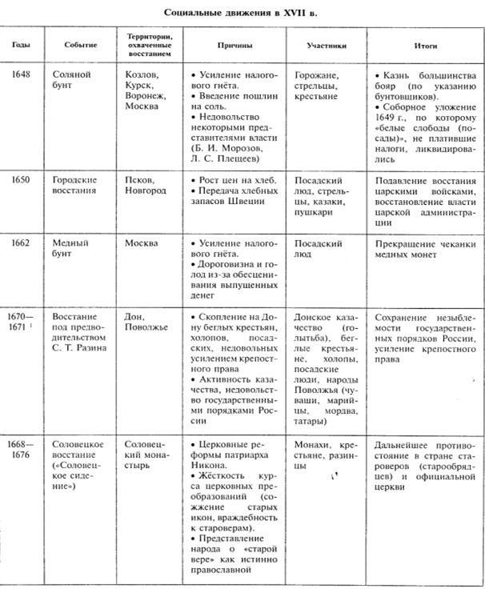

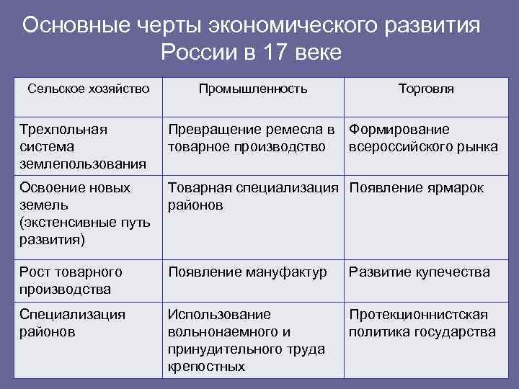

20 вопрос.

Большое влияние на экономическое развитие страны оказывали несколько обстоятельств.

Во-первых, Россия обладала громадной, малозаселенной территорией. В этих условиях у самодержавной власти были возможности для постоянного воспроизводства существовавших феодальных отношений.

Во-вторых, государственная власть представляла собой монархию, а с начала XVIII в. - абсолютную, неограниченную монархию.

В-третьих, на протяжении долгого времени Россия была изолирована от западноевропейской цивилизации. Лишь во второй половине XVII в. начались контакты с европейскими странами. С петровских времен происходила активная "европеизация" страны, которая носила в основном "верхушечный" характер. В-четвертых, Россия сформировалась как многонациональная и многоконфессиональная страна. Народы, входившие в ее состав, находились на разных уровнях хозяйственного, политического и социального развития. Данное особенность не могла не сказаться на экономическом развитии страны.

**Рынок труда**

Сохранявшееся крепостничество препятствовало формированию рынка труда, поэтому он складывался крайне медленно. Лишь с переходом крестьянства центральных районов страны к денежной ренте и развитием такого явления, как "отходничество", когда крестьяне для его уплаты уходили на заработки в города, стал формироваться "вольнонаемный" рынок труда.

**Рынок земли**

Этот рынок практически отсутствовал. Помещики редко продавали свои земли, а покупка земельных участков недворянскими сословиями была запрещена.

**Рынок капитала**

В России он складывался преимущественно за счет внутренних источников. Использовать внешние источники в условиях всевластия феодального государства было невозможно.

**Рынок предпринимательской активности**

Его представляли помещики, зажиточные крестьяне и государство. Феодальный строй сдерживал формирование рынков факторов производства и развитие новых капиталистических форм организации промышленности, аграрного сектора, торговли, кредитно-денежной сферы.

**Аграрный сектор**

К исходу XVII в. началось продвижение русского крестьянства в более плодородные районы Черноземья и Среднего Поволжья, стало заселяться так называемое "Дикое поле". Очаги сельского хозяйства зародились в Западной и Южной Сибири. Но только в последующие столетия земледелие распространилось на присоединенные земли юга страны. Освоение новых земель, увеличение посевных площадей определили экстенсивный характер российского земледелия. В XVIII в. в состав русского государства вошли плодородные земли Черноземного центра, Поволжья, Крыма. Власть щедро раздавала их представителям феодального класса. Начало складываться крупное феодальное землевладение, ориентированное на рынок.

**Ремесло**

Наиболее интенсивно оно развивалось в Центральной России и Поволжье. Больших городов было немного. Выделялись Москва, Ярославль, Новгород, Казань, Нижний Новгород. Центральное место в ремесленном производстве занимала столица с ее 200-тысячным населением. В ней насчитывалось более 250 ремесленных специальностей. Разнообразная специализация свидетельствовала об углубляющемся общественном разделении труда, превращении ремесла в мелкотоварное производство, возрастании его связи с рынком.

**Промышленность**

Развитие хозяйства, рост внешнеполитической активности России увеличили потребность в промышленной продукции. В начале XVII в. были построены первые промышленные предприятия, основанные на ручном труде, внутрипроизводственном разделении труда и специализации. Большинство их принадлежало казне, царскому двору и крупному боярству.

Дворцовые мануфактуры обслуживали преимущественно нужды царского двора. Одной из первых был Хамовный двор. Казенные мануфактуры создавались для производства оружия (Пушечный двор, Оружейная палата) либо государственных потребностей (Денежный, Ювелирный дворы). В крупных боярских вотчинах строились металлургические, кожевенные, полотняные, поташные мануфактуры, на которых использовался труд крепостных крестьян и ремесленников

К источникам первоначального накопления капитала в России можно отнести:

* расхищение общинных и государственных земель;
* колониальную политику;
* войны и организацию казенных поставок;
* фаворитизм;
* внешнюю торговлю;
* внутреннюю торговлю;
* систему государственного кредита;
* возникновение системы откупов и монополий.
* Расхищение общинных и государственных земель.

